**Escopo do sistema**

O motorista de van escolar, faz esse trabalho sem nenhuma ajuda, tem por sua vez como obrigações seguir uma rota específica, cuidar do bem estar do aluno que está sendo transportadas, tais atividades citadas são as mais transparentes para um motorista de van.

Mas o trabalhador autônomo ele deve cuidar também do seu negócio, que consiste em gerenciar todos os alunos, gerenciar os pagamentos, gerenciar o imprevisto com o carro, ainda deve se atentar aos alunos faltosos.

Também precisa cuidar da parte de marketing de sua empresa, divulgando, para conseguir novos clientes, nesse quesito seria um diferencial poder ter um canal exclusivo com seu cliente para que ele notifique e seja notificado de fatores importantes.

**Requisitos gerais**

* O sistema deve permitir o gerenciamento de alunos do escolar.
* O sistema deve permitir o gerenciamento de escolas que o escolar atende.
* O sistema deve apresentar um relatório financeiro do pagamento dos alunos mensal.
* O sistema deve criar uma rota para cada turno
* O sistema deve ter um relatório financeiro na data atual que deverá contemplar na data os pagamentos realizados durante o mês e os faltantes (para identificar quais pais já realizaram o pagamento)
* O sistema deve conter um relatório financeiro somente com os pagamentos que venceram no mês.
* O sistema deve conter um relatório com as escolas/regiões mais atendidas
* O sistema deve ter um template pronto para criação de panfletos personalizados para divulgação do escolar
* O sistema deve permitir a criação de recibos para os pais caso seja necessário
* O motorista poderá criar notificações para país de certa escola ou para todos quanto a uma informação que precise ser compartilhada, por ex:
* Não haverá aula.
* Motorista teve imprevisto.
* Carro quebrou etc.

**Para o ator Responsável do aluno:**

* Ele poderá gerenciar os pagamentos já realizados
* Ele poderá imprimir os recibos dos meses que o pagamento foi realizado
* Ele poderá notificar o motorista, sobre:
* Atrasos ocorridos na busca ou na entrega do aluno
* Se o aluno não for à aula no próximo dia/dias

**Diagrama de Caso de Uso**

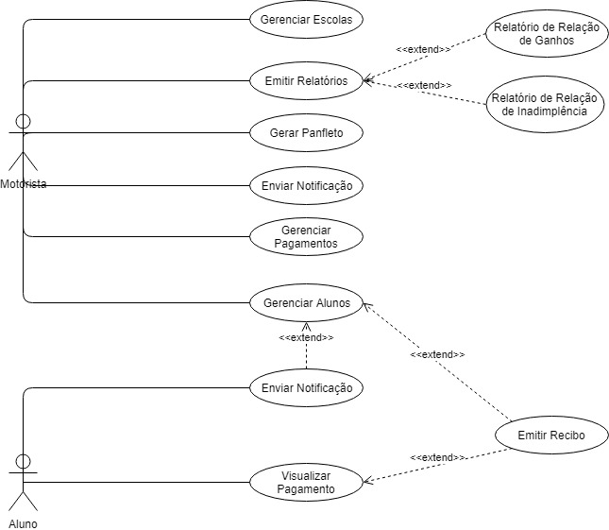

**Escola**

**Caso de uso**

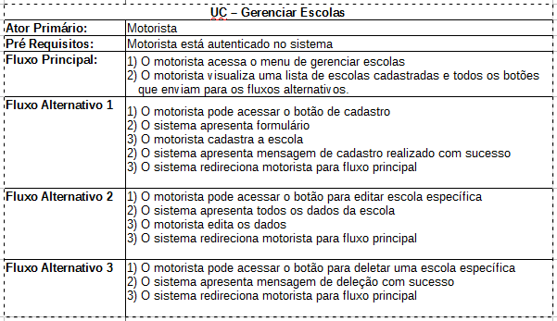

**Diagrama de Classe**

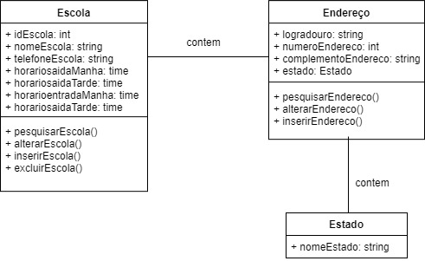

**Aluno**

**Caso de uso**

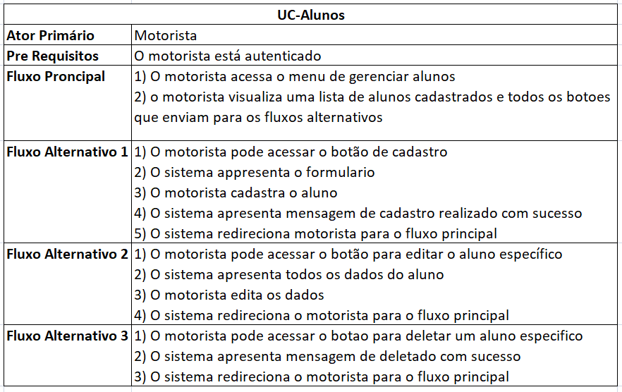

**Diagrama de Classe**

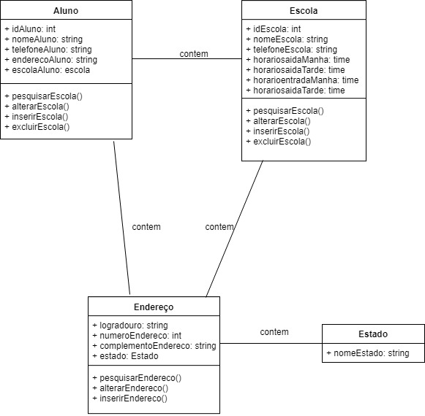

**Notificação**

**Caso de uso**

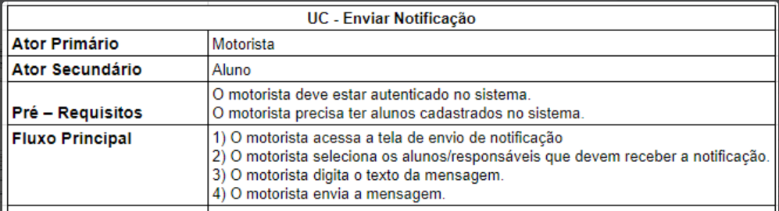

**Diagrama de Classe**

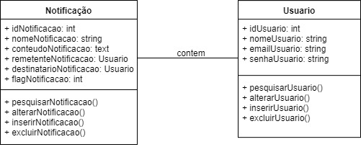

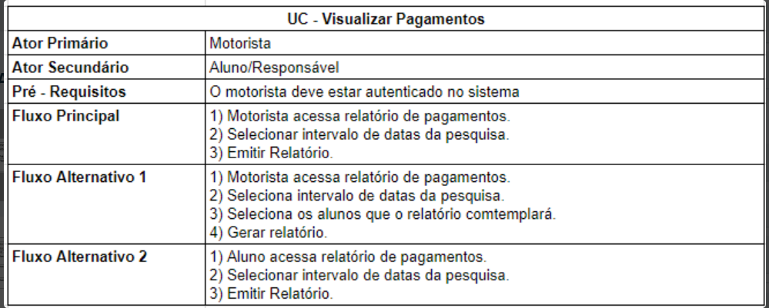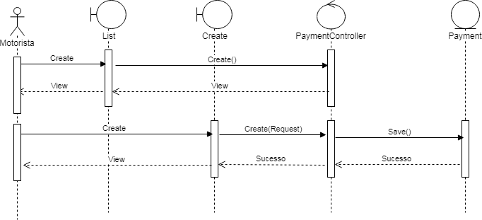**Visualizar Pagamentos**

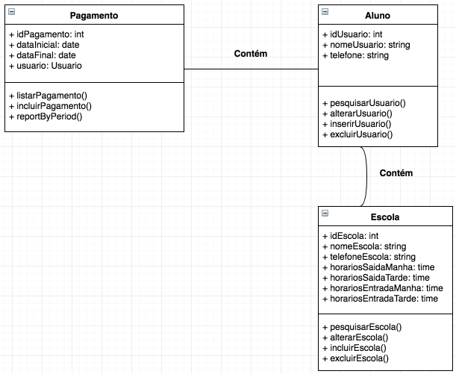

**Diagrama de Sequencia**



